丰台区2016年九年级毕业及统一练习
语文试卷
考  生  须  知 | 1.本试卷共12页，共五道大题，22道小题。满分120分。考试时间150分钟。  2.在试卷和答题卡上准确填写学校名称、姓名和考试号。  3.试题答案一律填涂或书写在答题卡上，在试卷上作答无效。  4.在答题卡上，选择题用2B铅笔作答，其他试题用黑色字迹签字笔作答。  5.考试结束请将答题卡交回。

一、基础·运用（共25分）
1．阅读下面三段文字，完成第（1）-（4）题。（共8分）
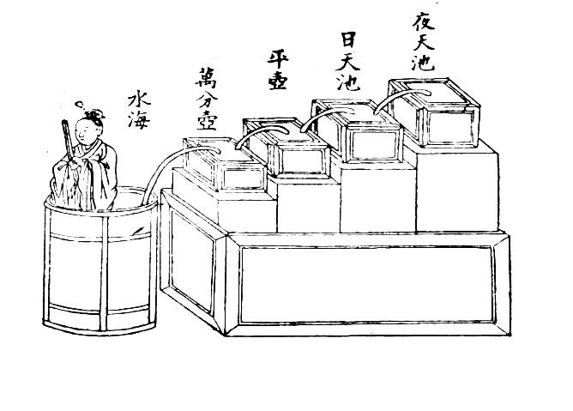
春分这天，乡村里的人们用游戏的方式证明着这一节气所象征的阴阳调和：大人们开开心心地聚在一起，轮流到桌前，尝试着把一只只鸡蛋竖立起来。
皇宫里对这一意思的表达要庄严堂皇得多。皇宫里有个铜质的漏刻（见右图），漏壶里的水从雕刻精致的龙口里滴在下面的箭壶中。缓慢上升的水面，慢慢从壶盖的孔中托出一根带有刻度的箭杆，箭壶盖上立着一个表情严肃的铜人，箭杆的刻度经过铜人双手环抱之处，即为此时的时刻。春分这一天，箭杆上的刻度上下长短一样，表示日夜各为十二小时。这一天起，北半球开始昼长夜短。这个日子，对皇帝而言至关重要。他虔诚地率领全部的妃嫔去叩拜高禖之神，并献上牛、羊、豕，以最隆重的太牢之礼祭祀。在禖神之前，那些怀孕的嫔妃将得到礼酒和弓箭。
漏刻（局部图）
春分还象征着公平。皇帝宣布每年的这一天对一切度量衡进行检核。据说，许多制秤的匠人会选这一天开工，以示公心做事，无愧天地。如此说来，古人将秤又叫做“权衡”，实在颇有深意。
（1）下列加点字与文中加点字读音相同的一项是（2分）
A．量杯 B．重量 C．量体温 D．量角器
（2）下列对汉字笔顺笔画判断有误的一项是（2分）
A．“方”的第四笔是横折钩 B．“豕”的第三笔是弯钩
C．“匠”的第六笔是竖折 D．“这”的第六笔是横折折撇
（3）“礻”是“示”作偏旁的变形，“示”是“神”的本字。偏旁为“礻”的字，一般与神有关。根据该内容及上下文来推断，下列对“高禖之神”解说正确的一项是（2分）
A．掌管生死的神 B．掌管钱财的神
C．掌管生育的神 D．掌管容貌的神
（4）下列关于春分的说法，上文没有提及的一项是（2分）
A．春分到，蛋儿俏 B．春分雨脚落声微
C．吃了春分饭，一天长一线 D．春分一到昼夜平
2．阅读下面的文字，完成第（1）-（2）题。（共3分）
欧阳询与颜真卿都是唐代著名书法家，他们与赵孟頫、柳公权并称“楷书四大家”。欧阳询的楷书笔力劲健，点画瘦硬，但神采丰润饱满。字形呈长方形态势，字距、行距都较大，章法显得宽松而清晰。颜真卿的楷书结构阔大端正，笔画横细竖粗，竖画弯如满月，捺画丰满厚重，有耿直刚强的君子之风，笔力浑厚开阔，气势庄严雄劲。
（1）下面四幅书法作品中，属于欧阳询楷书的一项是（1分）

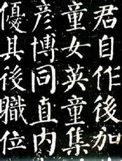
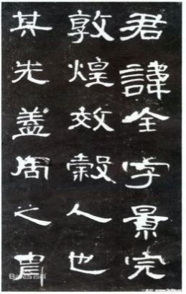
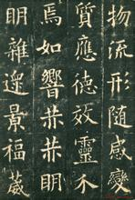
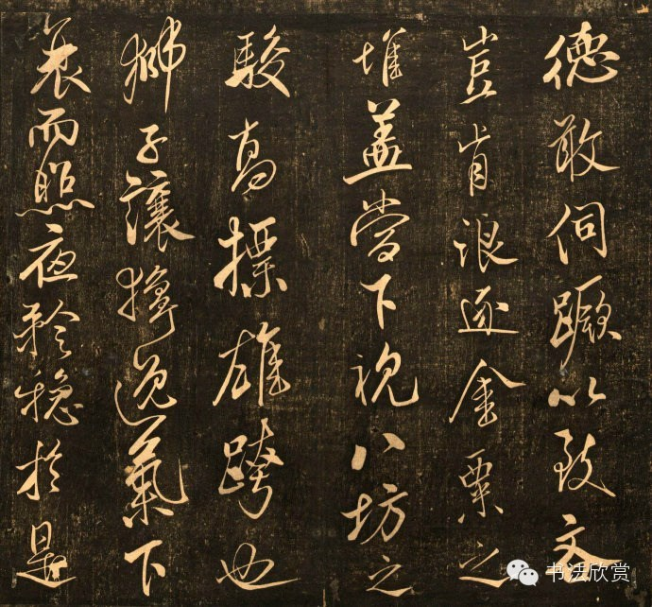
甲 乙 丙 丁
A．甲 B．乙 C．丙 D．丁
（2）选择上面楷书作品中的一种模仿，将“爱国创新”四个字书写在下面方格中。（2分）
3．下列各组成语均出自《战国策》的一项是（1分）
A．门庭若市 狡兔三窟 白虹贯日
B．一鼓作气 舍生取义 揭竿而起
C．温故知新 逝者如斯 初出茅庐
D．任重道远 水落石出 闻鸡起舞
4．节令联是指有特定应时性或纪念性的对联，内容多为咏物、抒情、议论或祝愿。如：清明节联“睹物思亲常入梦，训言在耳犹记心”，重阳节联“糕含登高意，菊呈晚节情”等。下列与其它三副所纪念传统节日不同的一副节令联是（1分）
A．千古诤臣罹祸 B．喜得天开清旷域
尔今屈子开颜 宛然人在广寒宫
C．美酒雄黄，正气独能消五毒 D．艾叶吐幽芳，香溢四海
锦标夺紫，遗风犹自说三闾 龙舟掀巨浪，气吞八荒
5．阅读诗歌，完成第（1）-（2）题。（共5分）
（1）对下面古诗理解有误的一项是（2分）
钱塘湖春行
白居易
孤山寺北贾亭西，水面初平云脚低。
几处早莺争暖树，谁家新燕啄春泥。
乱花渐欲迷人眼，浅草才能没马蹄。
最爱湖东行不足，绿杨阴里白沙堤。
A．此诗为诗人任杭州刺史期间所作。诗歌描绘了早春西湖明媚的风光，抒发了作者的喜悦之情。
B．首联中的“云脚低”应理解为“白云低垂，仿佛与湖水相连”，描绘出西湖静态的美。
C．颈联中的“迷人眼”和“没马蹄”，体现出早春的西湖百花齐放，春草丰茂的特点。
D．尾联中的“行不足”应理解为“走不够”，既写出西湖景色美不胜收，又表达了诗人对西湖的热爱。
（2）小刚同学在学习这首诗时提出了自己的看法，他认为“几处早莺争暖树”一句中的“暖树”一词用的不好，因为树是没有冷暖之分的，改成“高树”更符合实际情况。你同意小刚的意见吗？说说你的理由。（3分）
答：
6．默写（共7分）
（1） ，小桥流水人家。（马致远《天净沙·秋思》）
（2）征蓬出汉塞， 。 ，长河落日圆。（王维《使至塞上》）
（3）请你写出下面两首诗中表达诗人勇气和决心的诗句。
① ， 。（文天祥《过零丁洋》）
② ， 。（王安石《登飞来峰》）
二、文言文阅读（共10分）
阅读下面【甲】【乙】两段文字，完成第7–10题。
【甲】舜发于畎亩之中，傅说举于版筑之间，胶鬲举于鱼盐之中，管夷吾举于士，孙叔敖举于海，百里奚举于市。
故天将降大任于是人也，必先苦其心志，劳其筋骨，饿其体肤，空乏其身，行拂乱其所为，所以动心忍性，曾益其所不能。
人恒过，然后能改；困于心，衡于虑，而后作；征于色，发于声，而后喻。入则无法家拂士，出则无敌国外患者，国恒亡。
然后知生于忧患，而死于安乐也。
（节选自《孟子·告子下》）
【乙】孙叔敖、沈尹茎相与友。叔敖游于郢^{①}三年，声问不知，修行不闻^{②}。沈尹茎谓孙叔敖曰：“说义^{③}以听，方术^{④}信行，能令人主上至于王，下至于霸，我不若子也。耦世接俗^{⑤}，说义调均，以适主心，子不如我也。子何以不归耕乎？吾将为子游。”沈尹茎游于郢五年，荆王欲以为令尹，沈尹茎辞曰：“期思^{⑥}之鄙人有孙叔敖者，圣人也。 王必用之，臣不若也。”荆王于是使人以王舆^{⑦}迎叔敖，以为令尹，十二年而庄王^{⑧}霸。此沈尹茎之力也。功无大乎进贤。
（节选自《吕氏春秋·不苟论》）
【注】①郢：古代楚国都城。②声问不知，修行不闻：名声不为人所知，美德不为人了解。③说义：陈说道理。④方术：所持方策。⑤耦世接俗：随顺社会，附和世俗。⑥期思：孙叔敖的故乡。⑦舆：车。⑧庄王：中国春秋时期楚国君主，春秋五霸之一，又称荆庄王。
7．下列句子中加点词意义和用法相同的一项是（2分）
A．以王舆迎叔敖 B．期思之鄙人有孙叔敖者
以衾拥覆 辍耕之垄上
C．征于色 D．吾将为子游
所恶有甚于死者 士卒多为用者
8．解释下列语句中加点词的意思。（2分）
（1）舜发于畎亩之中 发：
（2）荆王欲以为令尹 为：
9．用现代汉语翻译下面的语句。（4分）
（1）所以动心忍性 翻译：
（2）此沈尹茎之力也 翻译：
10．【甲】文中孟子认为避免国家灭亡的条件是 ① ，【乙】文中强调国君成就霸业的重要因素是 ② 。（2分）
三、名著阅读（共9分）
11．《论语》言简意赅、意蕴丰富，会给我们很多启迪。比如“三人行，必有我师焉。择其善者而从之，其不善者而改之。”这两句话，教导我们既要善于学习别人的长处，还要发现别人的不足并引以为戒，启示我们要谦虚好学并不断地改善自我。下列语段均摘自《论语》，请你选择其中一个语段，结合现实生活或者自身经历谈谈你的理解和获得的启示。（4分）
（1）子曰：“君子食无求饱，居无求安，敏于事而慎于言，就有道而正焉，可谓好学也已。”（《论语·学而》)
（2）子曰：“不患人之不己知，患不知人也。”（《论语·学而》）
（3）子曰：“温故而知新，可以为师矣。”（《论语·为政》）
答：
12．根据名著《海底两万里》的内容，完成第（1）-（2）题。（共5分）
（1）尼莫船长第一次见到阿龙纳斯、尼德·兰以及康塞尔时，装作听不懂法语、英语、德语、拉丁语等语言的原因是（2分）
A．尼莫船长认为这些不速之客打乱了自己的生活，不想结识他们。
B．尼莫船长对他们追逐、炮轰的做法感到愤怒，拒绝结识他们。
C．尼莫船长希望过自由、独立的生活，不屑于结识他们。
D．尼莫船长处事慎重，想要多了解三人的情况再做决定。
（2）下面是某同学对《海底两万里》中几个主要人物的介绍，请你指出错误项，并加以改正。（3分）
A．【阿龙纳斯】法国人，是巴黎自然博物馆的教授。他知识渊博，因为发表介绍海底奥秘的书而受到学术界的推崇。在跟随尼莫船长漫步海底平川时，他看到真实而美妙的海底生物激动不已。
B．【尼德·兰】加拿大人，是个勇敢的鱼叉手。他无论在什么情况下，都表现得很沉稳，从不大惊小怪，总是那么随和热情。他还是一个特别有意思的人，自以为精通博物学的分类，可实际上缺乏实践，根本分不清抹香鲸和一般鲸鱼。
C．【尼莫船长】说不清他的国籍。他会说多国语言，并且拥有大量的藏书以及各类丰富的奇珍收藏，特别是海洋生物方面的收藏极其丰富。他还是个了不起的科学家，设计并且建造了超乎人们想象的“鹦鹉螺”号。
答：
四、现代文阅读（共26分）
（一）阅读下面材料，完成第13-14题。（共5分）
【材料一】
“宜居城市”为国际通用概念，指适宜人类居住和生活的城市，应具备运行安全有序、生活舒适便捷、环境健康宜人、社会友好包容等共性要求。“和谐宜居城市”是在宜居城市基础上更加强调“和谐”。和谐是我国的核心价值理念，也是城市发展的追求，要求城市的政治、经济、社会、文化、环境等各个领域、各种要素保持相互协调。“和谐宜居之都”是在和谐宜居城市基础上更加强调北京的都市特点。北京不同于一般的中小城市，和谐宜居建设应立足于北京超大城市、国家首都等特点，探索北京作为“四个中心”，在资源、环境等条件约束下实现和谐宜居。“国际一流的和谐宜居之都”突出全球视野，要求以“国际一流”为标准开展和谐宜居之都建设。“国际一流”强调城市的综合发展水平，提升北京在世界范围内的综合认可度。
【材料二】
北京市统计部门调查显示，2015年，居民对北京“国际一流的和谐宜居之都”建设的总体满意度为66.7分。满意水平为“一般”的居民最多，占43.9%；2.4%被访者觉得“非常不满意”。调查显示，近半数居民对城市安全、生活品质、社会和谐三个方面满意程度较高，对生活环境表示满意的比例较低，仅为33.1%。
【材料三】
交通 轨道交通密度（单位：公里/平方公里） 空气质量PM2.5年均浓度（单位：微克/立方米）
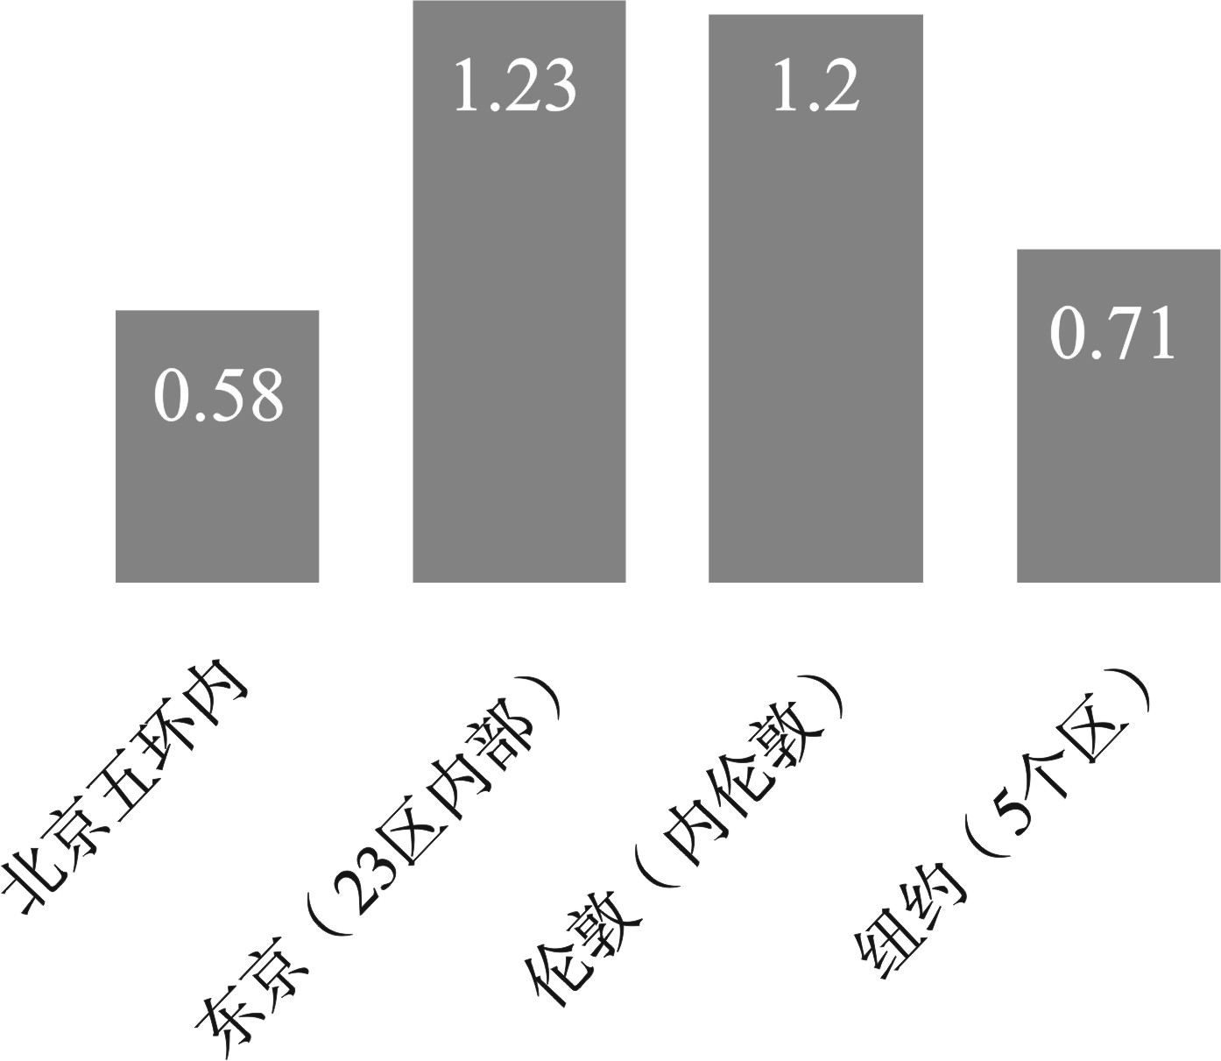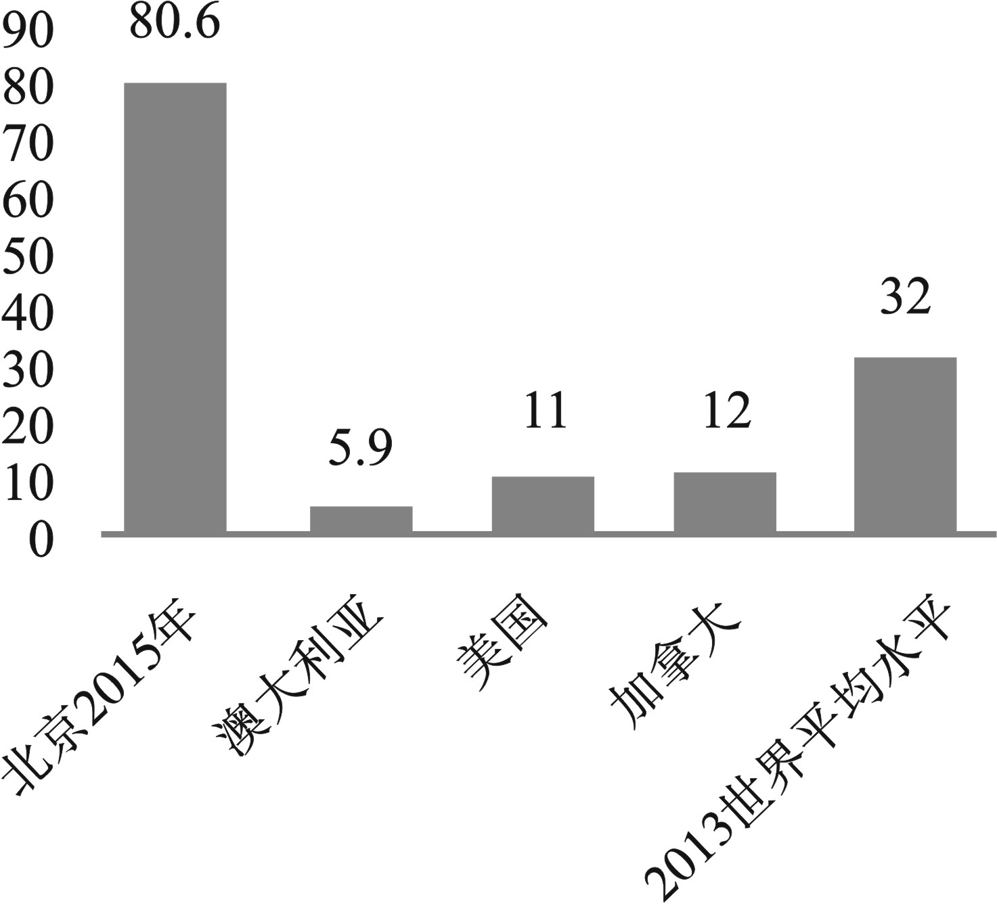
13．阅读【材料一】，概括“国际一流的和谐宜居之都”与“宜居城市”的不同之处。（3分）
答：
14．阅读【材料二】【材料三】，并结合你自己的感受，说说北京距离“国际一流的和谐宜居之都”还有哪些差距。（2分）
答：
（二）阅读《游说》，完成第15-18题。（共16分）
游 说
曹文轩
我父亲有兄弟二人。祖父考虑到家境不算好，无法让他们兄弟两人都读书，就决定只让大伯读书。但父亲要读书的欲望很强烈，常偷偷地跟着大伯学认字，学写字。祖父不能让父亲有这样的念头，就把父亲藏着的笔与砚台找来很用力地扔到河里。但这依然未能扑灭父亲的读书欲望，祖父只好同意：每年冬季农活清闲时，让他念“寒学”。父亲总共念了三个寒学。
大约是在一九五三年，地方上要办一所小学校，找不出很有文化的人来做教师，就有人想到了父亲：“曹小汉（父亲的小名）念过三个寒学。”一位叫德咸的老人，当时是村中主事的，早在我父亲赤身田野到处玩耍时，就很喜欢他，于是说：“就让他做先生（那时不称呼老师）。”
那天，父亲正在稻田间的水塘中捉鱼，德咸老人过来了：“上来，别老捉鱼了。”父亲说：“我喜欢捉鱼。”“要让你做先生。”父亲不信：“我只念三个寒学，还能做先生？”“反正你识字，你明天就去做先生。由我把孩子们吆喝了去。你要知道，副区长是不愿意我们办学堂的。我知道他心里的盘算。他外甥刘某人也在后边教书，只一个班，是单小。我们这儿不办学堂，孩子们就得去那儿读书，他那边就变成两个班，成了双小，刘就升了级，双小校长。”“ 【甲】 ”（A.我还是捉鱼好。B.我还是喜欢捉鱼。)德咸老人把父亲的鱼篓摘了，一旋身，将它甩出去四五丈远，掉在了稻田里。
父亲就这样做了先生。
父亲一上讲台，学生就指着他，在下面小声说：“这不是在我家门前水沟里抓鱼的那个人吗？”“捉鱼的曹小汉。”“过去是捉鱼的，现在是先生！”父亲心里说，很庄严地站在讲台上。他刚打开课本念了几行字，就有一个学生站起来说：“你把那个字念错了。”态度很坚定。这个学生头上有秃斑，父亲认得，并知道他父亲识字不少，只是成分不好，闲在家里，就把字一个一个地教给了他。他名叫小八子。父亲立即汗颜，觉得丢人，有误人子弟的惭愧，赶紧转过脸去擦黑板，其实黑板上一个字也没有。擦了一阵，他居然有了主意，一转身朝小八子一笑：“我就是要看有谁能发觉我把字念错了，是小八子！”
他朝小八子走过去，“以后你就是班长。下面，你接着把课文念到底。”
父亲从小八子那儿学到了很多字。
父亲是个聪明人，又肯用功，隔半年，他就足以对付学生，并开始给人家写对联，写匾，写帖子什么的，还敢用排笔往墙上刷大幅标语。
地方上的人都改了口，不再叫父亲为“小汉”，而都叫他“曹先生”了。于是，父亲的腰杆就挺得很直，走路爱朝天上看，并一路地哼小调。
刘某人心里不太舒服。
当时的老师实行轮饭制，今天到学生李家吃，明日到学生张家吃。这天，是刘某人到周家吃。
周家北墙上挂着匾，是学生的祖父七十岁生日时几个侄儿送的。上写四字：寿比南山。上款：姑丈大人七十岁寿辰之禧。下款是几个侄儿的名字，加“敬献”字样。
刘某人进屋来，抬头看着那匾，一笑。
主人颇纳闷。
刘某人吃完中饭，又看匾，又一笑。
主人沉不住气了：“刘先生，莫不是这匾上写得有毛病？”
刘某人再一笑。
“你只管说！”
“说了，怕你们生气，还是不说吧。”
“说吧！”
刘某人说：“你们矮下一辈儿去啦。应当叫姑父大人，哪能称姑丈大人呢？丈，丈夫，妹丈，是同辈之称。”
姑母见了几个侄儿，就责怪：“我说不给你姑父做生日，你们偏要做，做就做吧，送这么一个匾来。”
几个侄儿就一起来找我父亲，把“姑父”、“姑丈”之类的话说了：“你也真是，不会写呢，就说不会写。”
父亲心中也没底，但表面上很硬：“匾我赔。但我要把话说清楚了：这匾我没有写错。”可是，一百个人站出来，九十九个不相信我父亲——“在我家门前水沟里抓鱼的那个人”的辩解。
有些人家就不让孩子来上学了。那个副区长就把这事当笑料，走一处说一处，不亦乐乎。父亲很苦恼，不去学校了，又去地里的水塘、水沟捉鱼。
德咸老人过来，叫了一声“曹先生”。
父亲说：“我不是先生。”
“你是先生。”
“我不是先生。”
“我说你是先生就是先生。”
“先生还会把匾写错了？”
“匾是写错了，但你还是先生。”
“那我就不是先生。除非说我没把匾写错。”
德咸老人光摇头：“你没把匾写错。明天去区上开先生会。”
区上开会期间，父亲就向那些当地的“学术名流”们（都是过去教私塾的穿长衫的先生）恭敬地请教，并做一副委屈状。
“刘某人欺人太甚！”“狗仗人势！”……几位先生先是一阵痛骂，继而花半天工夫论“姑父”与“姑丈”，异口同声：“丈与父同义。”
父亲将八位先生请到镇上酒馆吃了一顿。吃罢，一抹嘴，说声：“走！”四人一路，共分两路，游说而去。他们挨家挨户地走，绝不放过一家，见人就旁征博引论“父”“丈”：“父与丈，一个意思。岳父大人，不也叫岳丈大人或丈人么？”
丈为什么就是父，父为什么又是丈，把那“父”与“丈”考证去，让那些乡民大开眼界。
八位先生，都很有名：张先生认识整整一本康熙字典，任何生字、冷字、僻字，一到他那儿，立马读出，平素最喜给人正音；黄先生过去是代人写状纸的，言辞锋利，气势逼人，凡用他写的状纸打官司的，就不容易输（他只替弱小者写状纸）；周先生写得一手好颜体，此地碑文之类，十有八九出自他手……
高先生有点传奇色彩，说他先生的先生，差一点就做了皇帝的先生，只是因为左腿微跛，在皇上面前走来走去，不雅，才没聘用。
他们的话人们不能不信，于是众人皆认定：“丈”与“父”属豆腐一碗，一碗豆腐。
刘某人在八位先生游说时，躲在草垛里不敢出来。
父亲又重回小学校做了先生。
寒假过后，区里开全体先生会，文教干事宣布了先生们的调配方案（每年一次）。八位先生有的从完小调到初小，有的从离家近的地方调到了离家远的地方……最后宣布：新分来了几个师范生，师资不缺了，曹先生不再做先生了。
众人不服。文教干事说：“这是区里决定的。”
散了会，八位先生都不回，走向坐在那儿动也不动的父亲，说：“散会了。”父亲朝他们笑笑：“ 【乙】 ”（A.我还是捉鱼好。B.我还是喜欢捉鱼。）
“走。”
“上哪儿？”
“酒馆。我们八个人今天请你。”
进了酒馆，父亲心安理得地坐着不动，笑着，只看八位先生抢着出钱。最后八位先生说好八人平摊。
他们喝着酒，都显得很快乐。
窗外，飘起初春的雨丝，细而透明，落地无声。
“以后想吃鱼，先生们说话。”父亲挨个与他们碰杯。
无话。
李先生先有了几分醉意，眯着眼睛唱起来。其他几位先生就用筷子和着他的节奏，轻轻地敲着酒杯。父亲就笑着看他们八位，觉得一个个全都很可敬。
李先生唱出了眼泪，突然不唱了。
依旧无话。
窗外春雨渐大，一切皆朦胧起来。
高先生突然一拍桌子：“桂生（我父亲的大名）兄……”
父亲一震。他一直将他们当长辈尊待，没想到他们竟以兄相称，赶紧起身：“别，别别别，折煞我了。”
高先生固执地：“桂生兄，事情还不一定呢！”
“不一定！”众人说。
第二日，八位先生又开始了一次游说。这次游说，极有毅力与耐心。他们从村里游说到乡里，从乡里游说到区里，又从区里游说到县里。他们分散开去，又带动起一帮先生来游说。他们带着干粮，甚至露宿途中，一个个满身尘埃。他们的神情极执著。
此举，震动了方圆十八里。几个月后，副区长调走了。本想换一个区，可哪个区也不要。他只好自己联系，到邻县一个粮食收购站做事去了。
刘某人从此好好做先生。
从此，父亲与八位先生结了忘年之交。
从此，父亲又做了先生。直到他去世，这地方上的人一直叫他“曹先生”。
（原文有删改）
15．文章中多处使用引号，下列引号用法不同于其他三项的是（2分）
A．文教干事说：“这是区里决定的。”
B．德咸老人过来，叫了一声“曹先生”。
C．这地方上的人一直叫他“曹先生”。
D．父亲不信：“我只念三个寒学，还能做先生？”
16．阅读全文，简述文中两次游说的来龙去脉。（6分）
第一次： （不超过100字）
第二次： （不超过100字）
17．根据上下文，选出文中【甲】【乙】两处父亲所说的话，并说明理由。（4分）
【甲】处，我选 ，理由：
【乙】处，我选 ，理由：
18．文章结尾处连用三个“从此”，请你针对这种表达提一个问题，并说明你提问的理由。（4分）
问题：
提问的理由：
（三）阅读《从短到长》，完成第19-20题。（5分）
从短到长
①俗话说，“取长补短”。而我曾看到这样一段对话：一个斯巴达人对他的母亲抱怨说：“我的剑太短了。”母亲回答：“孩子，你前进一步，剑不就长了吗？”“前进一步”把短变成了长，不是“取长补短”。由此可以看出，“短”不是恒定不变的，在一定条件下，“短”可以转化为长。
②短，激斗志。古希腊著名的演说家德摩斯梯尼，从小就有成为演说家的梦想，但是他小时候却离一名演说家的才情相距甚远。他天生口吃，嗓音微弱，还有耸肩的坏习惯，在常人看来，他似乎没有一点儿当演说家的天赋。这样的生命之“短”，并没有让他退缩，反而激发了他的斗志和决心，于是德摩斯梯尼口含石头练习发音，面对呼啸的海风吟诗锻炼气息，肩头上方悬挂两柄剑改掉耸肩的毛病。德摩斯梯尼直面自己生理上致命的“短”，并发奋努力克服其“短”，终于成为了一位出色的演说家。
③短，激志气。被汉武帝施以宫刑的司马迁陷入了人生最大的悲痛之中，可谓人生“短”之极致。可也正是这个“短”，激发了司马迁写照耀尘寰的《史记》的志气。他在《报任安书》中写道：“盖西伯拘而演《周易》；仲尼厄而作《春秋》；屈原放逐，乃赋《离骚》……《诗》三百篇，大抵贤圣发愤之所为作也。”这些古人都曾陷入人生的困境之中，但不消沉不气馁，最终成就了生命的辉煌。他们都是在生命之“短”中，向前跨了一大步，也就是“发愤”之后才有“为作”也。司马迁正是从这些人身上找到了激发自己志气的凭借，忍辱负重，成就了史家大业。
④短，激才情。史铁生在二十岁的时候失去了双腿，一个朝气蓬勃的青年永远失去了远足的快乐、奔跑的快感。人生之“短”折磨着史铁生，但是，正是史铁生生命中的“短”，才让他的思想沉入了生命的最深处，让富有魔力的文字和他的灵魂契合，正是史铁生命运中的“短”，才使他焕发出迷人的才情，成为当代著名的作家。
⑤所谓“国家不幸诗家幸”，所谓“自古英雄多磨难，从来纨绔少伟男”，所谓“寒门出贵子，白屋出公卿”，都不是没有道理的。当然，谁也不想让国家的动乱来换诗歌的辉煌，谁也不想让少年出身的卑微清苦来成就后半生的富贵荣华，而现实的残酷也是一种真理，正是这些“命运苦短”才激发了这些人的才情，成就了生命中暗影里的阳光。
⑥总之，短是长的一条途径，虽然不是唯一的途径。只要相信自己，正确面对自己的“短”，并且愿意为自己的理想付出超乎常人的努力，就一定能将生命的“短”变为生命中的“长”。
（取材于刘德福《从短到长》）
19．解说文章题目中“短”的含义。（2分）
答：
20．读完此文，你认为怎样才能变短为长？（3分）
答：
五、作文（共50分）
（一）根据情境，按要求写作。（10分）
21．从下面两个题目中任选一题，按要求写作。
题目一：初三年级准备召开主题为“梦想、责任、拼搏”的中考百日誓师大会，你作为学生代表发言，请你围绕主题写出发言稿，表达同学们的心声。
题目二：光明中学学生会，将在校园文化节期间推出“唐诗知多少”、“奇妙的汉字”、“科幻小说欣赏”等一系列活动。你作为学生会宣传部的成员，介绍其中一项活动，既要说清传活动的内容，又要激发同学们参与的热情。
要求：（1）内容充实具体，语言准确得体。
（2）字数在150-200之间。
（3）不要出现所在学校的校名或师生姓名。
（二）根据题目，按要求写作。（40分）
22．从下面两个题目中任选一题，写一篇文章。
题目一：请你根据《游说》一文中画“ ”的部分，展开合理的想象，自拟题目，扩写曹先生和小八子的故事。
题目二：遇见，分明是一种缘，从不需要特别的预约。遇见的也许是一个美好的季节，也许是一个特别的人，也许是一本让你爱不释手的书，也许是一项令你着迷的运动，也许……请以“遇见”为题目写一篇文章。
要求：（1）如选题目一，请先拟定好作文题目，再抄写在答题卡上；如选题目二，请将作文题目抄写在答题卡上。
（2）不限文体（诗歌除外）。
（3）字数在600-800之间。
（4）不要出现所在学校的校名或师生姓名。
丰台区2016年九年级毕业及统一练习
语文学科参考答案及评分标准
一、基础·运用（共25分）
1．每小题2分，共8分。
（1）B（2）A（3）C （4）B
2．共3分。
（1）（1分）D（2）（共2分）正确写出四个字1分，书写工整有模仿1分。
3．（1分）A4.（1分）B
5.（共5分）（1）（2分）C
（2）(3分)参考答案示例：不同意小刚的意见，诗中的“暖树”意思是向阳的树，早春时节天气还有些寒意，鸟儿们争着要飞到向阳的树上。“争暖树”和“啄春泥”在对仗和和音韵上也更和谐。
评分标准：表明自己的意见2分，能准确理解“暖树”一词的含义1分。
- 默写（共7分）
（1）（1分）枯藤老树昏鸦（2）（2分）归雁入胡天，大漠孤烟直
（3）（4分）①人生自古谁无死，留取丹心照汗青。②不畏浮云遮望眼，自缘身在最高层。评分标准：每空1分，出现错别字，该空不得分。
- 文言文阅读（共10分）
7.（2分）A
8.（共2分）（1） 发：起，被任用（2）为：担任
评分标准：每空1分，意思对即可。
9.（共4分）
（1）（2分）用来使他的思想活跃起来，使他的性格坚强起来。
（2）（2分）这是（凭借）沈尹茎的力量。
评分标准：每句2分，“所以” “动心” “忍性”各1分，句式1分。
10.（2分）①内有法家拂士，外有敌国外患 ②举荐贤能，任用贤能
评分标准：每空1分，意思对即可。
三、名著阅读（共9分）
11.（4分）参考答案略
评分标准：能够运用现代汉语准确解说所选择语段含义2分，能结合现实或自身经历明确写出启示1分，语句通顺1分。
12．（共5分）（1）（2分）D（2）（共3分）B（1分）改正略（2分）评分标准：选出错误项1分，改正符合作品内容即可。
- 现代文阅读（共26分）
（一）阅读下面材料，完成13-14题。（共5分）
- （3分）参考答案示例：第一，城市的政治、经济、社会、文化、环境等各个领域、各种要素保持相互协调，体现和谐的核心价值理念；第二，体现超大城市、国家首都等特点；第三，具备较高的国际认可度。
评分标准：针对“和谐”“都”“国际一流”等三方面比较不同，意思对即可。
14.（2分）参考答案示例：轨道交通密度较低，空气质量较差，水资源严重缺乏，生态环境还需改善。
评分标准：准确说出其中两项，意思对即可。
（二）阅读《游说》，完成第15-18题。（共16分）
15. （2分）C
16.（6分）参考答案示例 第一次父亲因为遭到刘某人陷害，向八位先生求助，八位先生亲自分两路挨家挨户解释，替父亲澄清真相，消除了村民们的误解，帮助父亲重回小学做了先生。
第二次刘某人的舅舅作为副区长，滥用职权刁难父亲，取消父亲的教师资格，八位先生出于正义，主动帮助父亲四处奔走，终于使得搞不正之风的副区长得到惩罚，父亲又能做先生了。
评分标准：每个简述3分，事件来龙去脉叙述清楚，语言表达通顺即可。
17.（4分）参考答案示例：【甲】处选A，从上下文的内容看，因为父亲认为自己不可能做先生，所以回答德咸老人“我还是捉鱼好”；【乙】处选B，根据上文内容，可知父亲不想让八位先生为自己着急，所以安慰先生们说“我还是喜欢捉鱼”。
评分标准：选择1分，分析言之成理即可。
18.（4分）参考答案示例问题：文章结尾处三个“从此”连用，能否删去两个？理由：三个“从此”有强调的作用，但表达的效果各不相同，第一处是强调刘某人再不敢动坏心眼害父亲，第二处强调父亲与八位先生的友情更加深厚，第三处强调父亲终于又获得了公道。
评分标准：问题1分，提问理由3分。
（三）阅读《从短到长》，完成19-20题（5分）
19.（2分）参考答案示例：“短”指缺陷、痛苦或生活磨难。
评分标准：意思对即可。
20.（3分）参考答案示例：正视使自己陷入困境的“短”；发奋努力克服自己的“短”，使之成为“长”；不消沉不气馁发挥自己的“长”，发奋努力地创造自己的“长”，用“长”来弥补不能够改变的“短”。
评分标准：意思对即可。
五、作文（共50分）
21.（10分）答案略
评分标准：内容充实、具体（7分），表达得体（2分），语言准确（1分）
22.（40分）评分标准
项目  等级 | 内容、表达（36分） | 说 明 |  | 书写（4分）
一类卷  （40—36） | 要求：符合题意，内容具体，中心明确；条理清楚，结构合理；语言通顺，有2处以下语病。  赋分范围：36—32分 | 以34分为基准分上下浮动，然后加书写项的得分。 |  | 4分
 |  |  |  | 书写工整，标点正确，错别字2个以下，格式规范。
二类卷  （35—31） | 要求：比较符合题意，内容比较具体，中心比较明确；条理比较清楚，结构比较合理；语言比较通顺，有3—4处语病。  赋分范围：31—27分 | 以29分为基准分上下浮动，然后加书写项的得分。 |  | 3分
书写工整，标点大体正确，错别字
3—4个，格式规范。
三类卷  （30—26） | 要求：基本符合题意，内容尚具体，中心基本明确；条理基本清楚，结构基本完整；语言基本通顺，有5—6处语病。  赋分范围：26—22分 | 以24分为基准分上下浮动，然后加书写项的得分。 |  | 2分
 |  |  |  | 字迹不够清楚，标点错误较多，错别字5—7个，格式大体规范。
四类卷  （25—0） | 要求：不符合题意，内容空洞，中心不明确；条理不清楚，结构不完整；语言不通顺，有7处以上语病。  赋分范围：21—0分 | 以19分为基准分上下浮动，然后加书写项的得分。 |  | 1—0分
 |  |  |  | 字迹潦草，难以辨认，标点错误很多，错别字8个以上，格式不规范。

